Инструкция по подаче заявлений с комплексной формы ЕПГУ

Первичная выдача лицензии
Адрес ЕПГУ для подачи заявления: https://www.gosuslugi.ru/600355/1/form
Подача заявлений представлена в видео по ссылке: https://www.youtube.com/watch?v=-g5p5hh6tSE&ab_channel=%D0%9A%D0%BE%D0%BD%D1%82%D1%80%D0%BE%D0%BB%D1%8C%28%D0%BD%D0%B0%D0%B4%D0%B7%D0%BE%D1%80%29%D0%B2%D0%BE%D0%B1%D1%80%D0%B0%D0%B7%D0%BE%D0%B2%D0%B0%D0%BD%D0%B8%D0%B8

Прекращение действия лицензии
Для подачи заявления необходимо:
- Войти в профиль организации, которая планирует прекратить образовательную деятельность, в личном кабинете ЕПГУ и перейти по ссылке на комплексную форму ЕПГУ по прекращению лицензии: https://www.gosuslugi.ru/600364/1/form
- Нажать на кнопку «Начать» (см. Рисунок ниже)
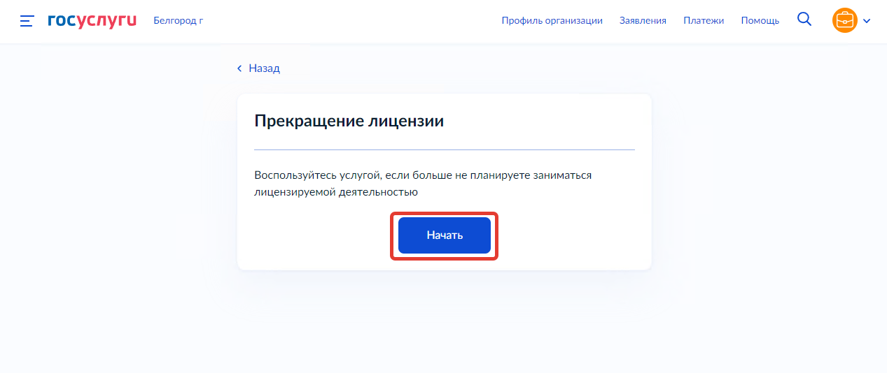
- Ознакомиться с информацией на странице «Для подачи заявления потребуется» и нажать на кнопку «Перейти к заявлению» (см. Рисунок ниже)
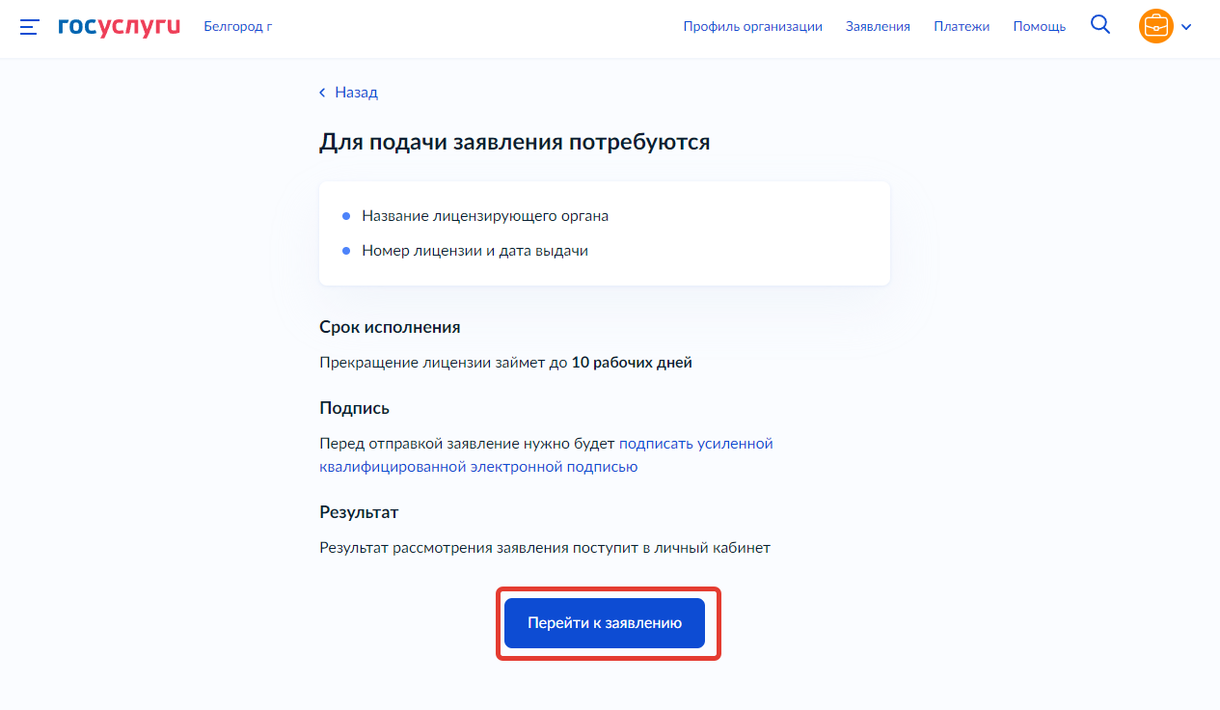
- Проверить корректность данных и нажать кнопку «Верно» (см. Рисунок ниже)
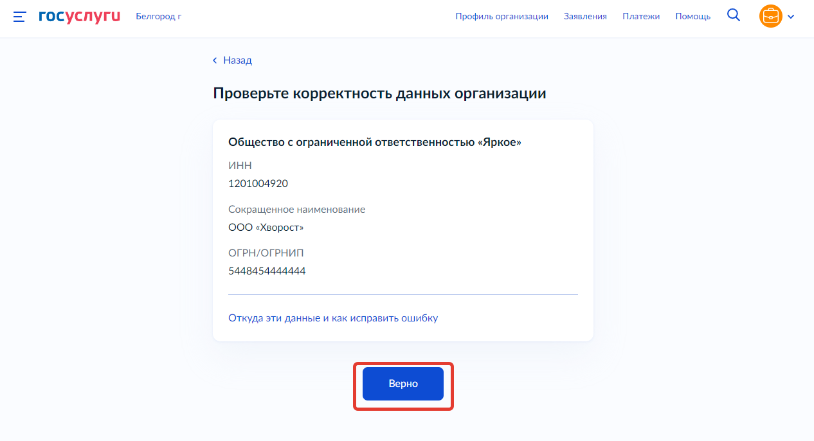
Примечание: Сведения получены из реестров ФНС России при регистрации профиля на Госуслугах. Чтобы их исправить, обратитесь в налоговую инспекцию по месту регистрации. Когда убедитесь, что данные в ЕГРЮЛ обновлены, перейдите в Личный кабинет на Госуслугах и нажмите кнопку «Обновить» — при подаче заявлений будут использоваться исправленные данные.
- Проверить корректность юридического адреса и нажать кнопку «Верно» (см. Рисунок ниже)
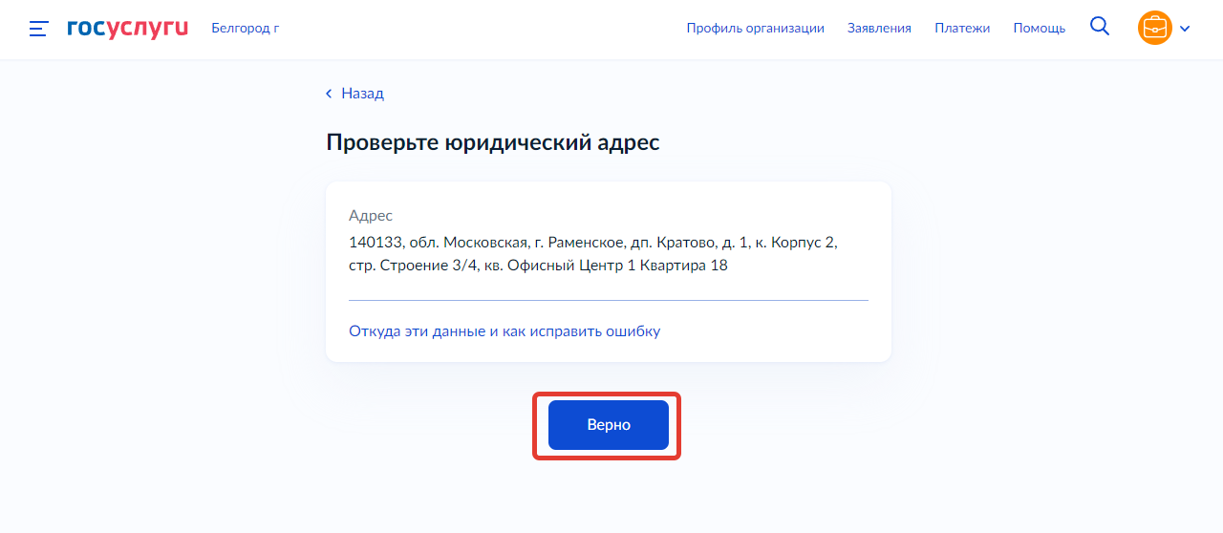
Примечание: Сведения получены из реестров ФНС России при регистрации профиля на Госуслугах. Чтобы их исправить, обратитесь в налоговую инспекцию по месту регистрации. Когда убедитесь, что данные в ЕГРЮЛ обновлены, перейдите в Личный кабинет на Госуслугах и нажмите кнопку «Обновить» — при подаче заявлений будут использоваться исправленные данные.
- Указать контактные номера телефонов и нажать кнопку «Продолжить» (см. Рисунок ниже)
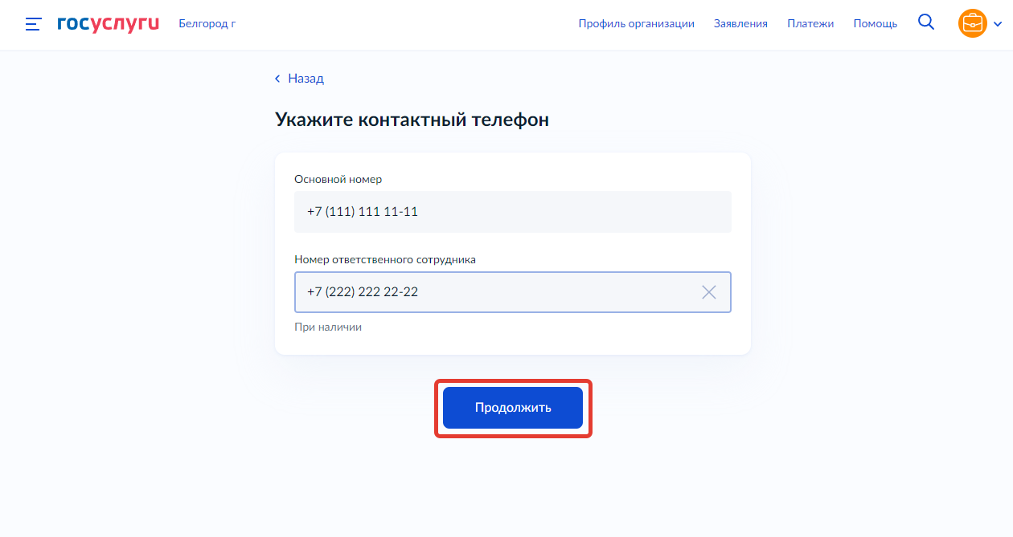
- Указать адреса электронных почт и нажать «Продолжить» (см. Рисунок ниже)
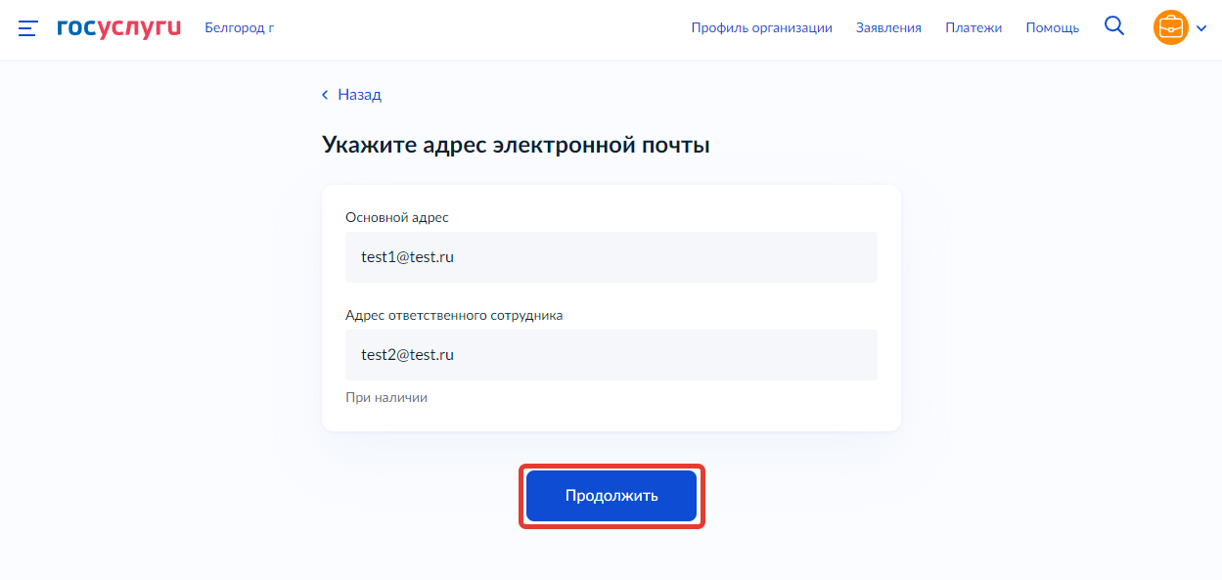
- Выбрать лицензирующий орган в выпадающем списке (Рособрнадзор) и нажать кнопку «Продолжить» (см. Рисунки ниже)
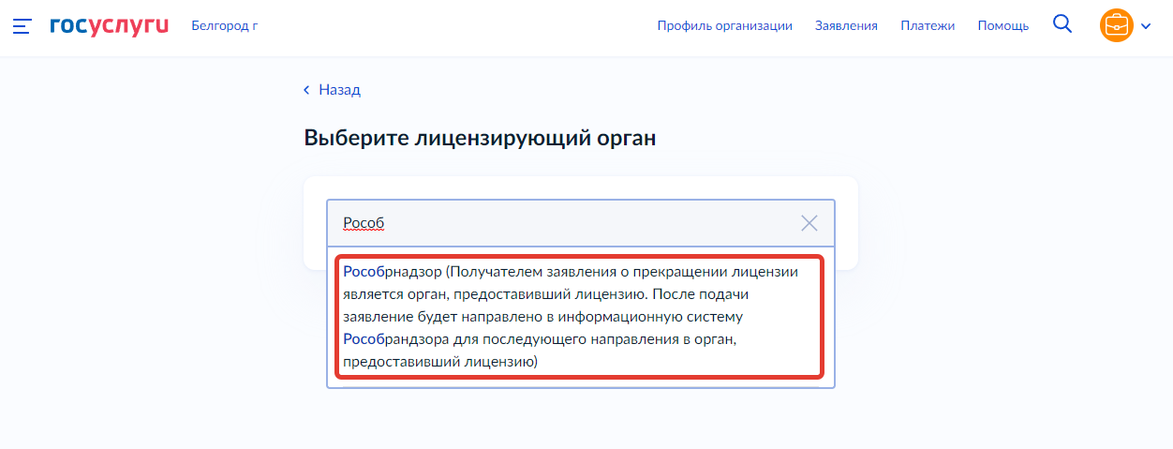
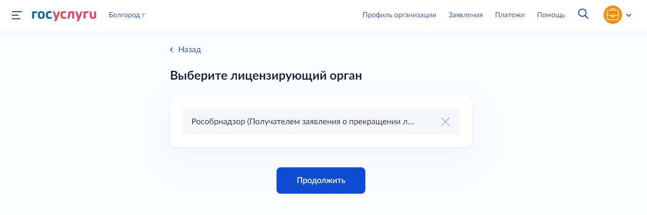
- Указать старый (присвоенный в АКНД ПП) либо новый номер лицензии (присвоенный ЕРУЛ) и дату выдачи лицензии и нажать «Продолжить» (см. Рисунок ниже)
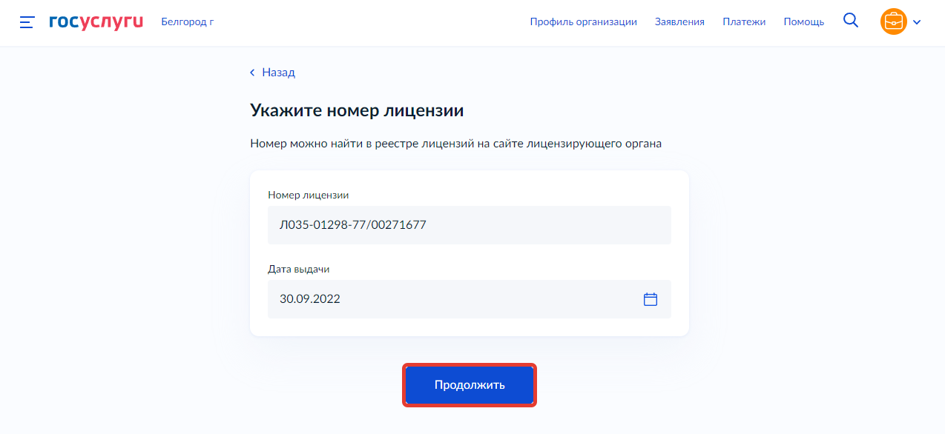
- Необходимо скачать файл заявления в формате PDF, подписать усиленной квалифицированной электронной подписью и загрузить подписанное заявление вместе с файлом подписи (.sig) в одном архиве формата .zip путем нажатия копки «Выбрать файл» (см. Рисунок ниже) либо перетаскиванием файла в выделенную область на странице браузера (максимально можно приложить только 1 файл)
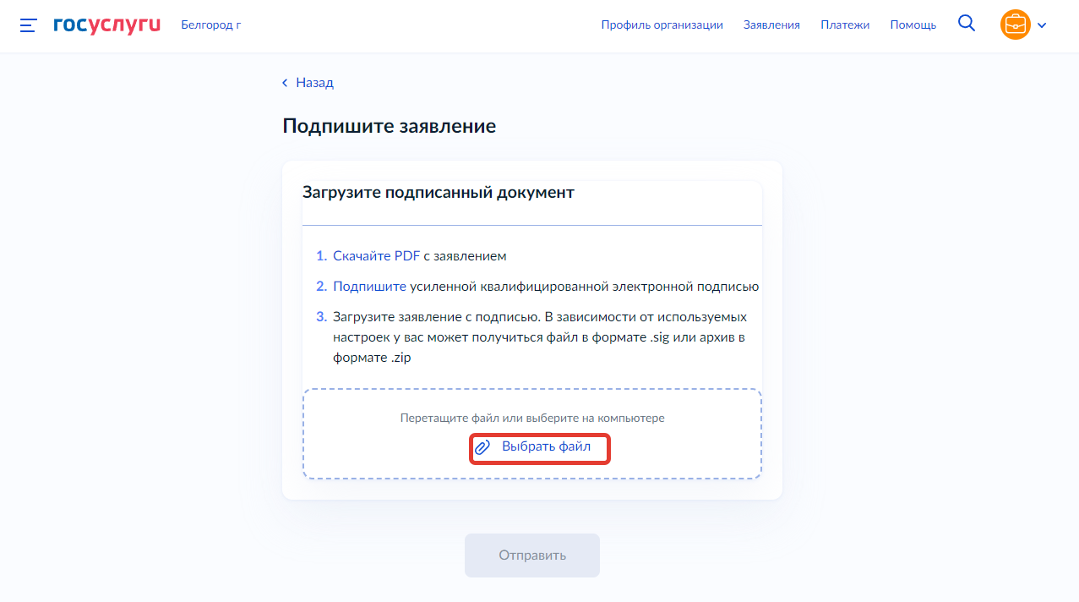
- Удостовериться, что файл загружен и нажать «Отправить» (см. Рисунок ниже)
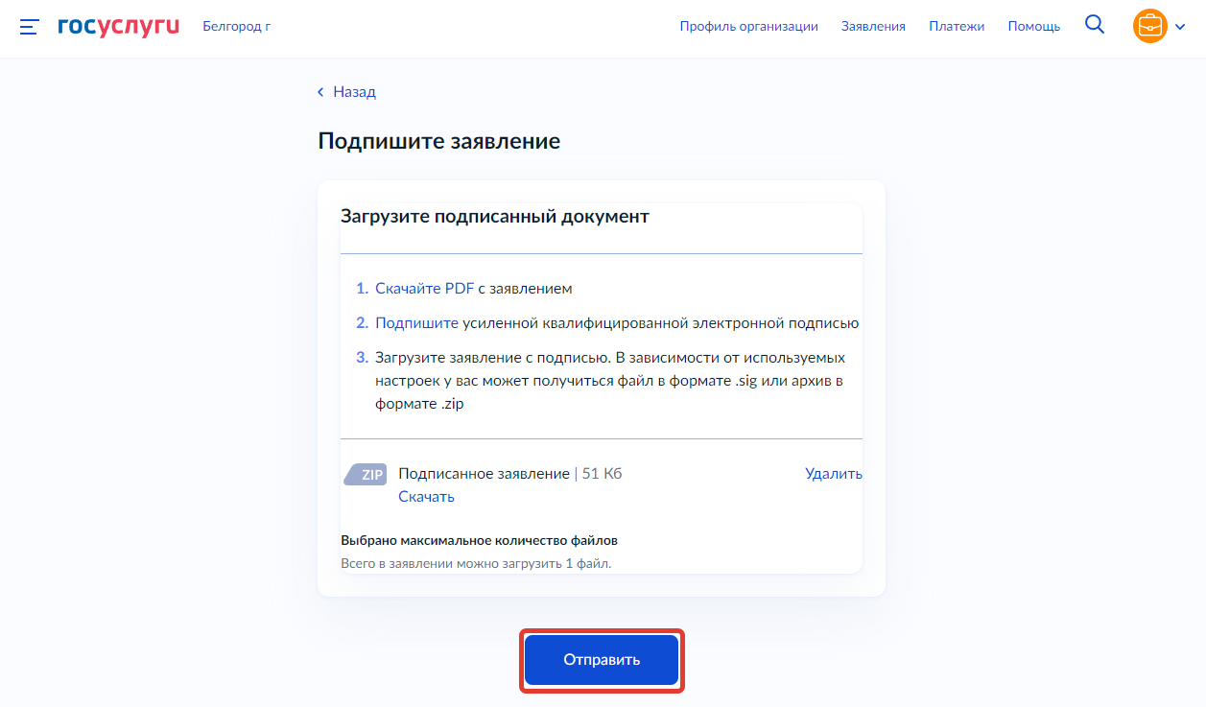
- Заявление отправлено, в ходе рассмотрения заявления отправляются уведомления в ЛК заявителя на ЕПГУ (см. Рисунок ниже)
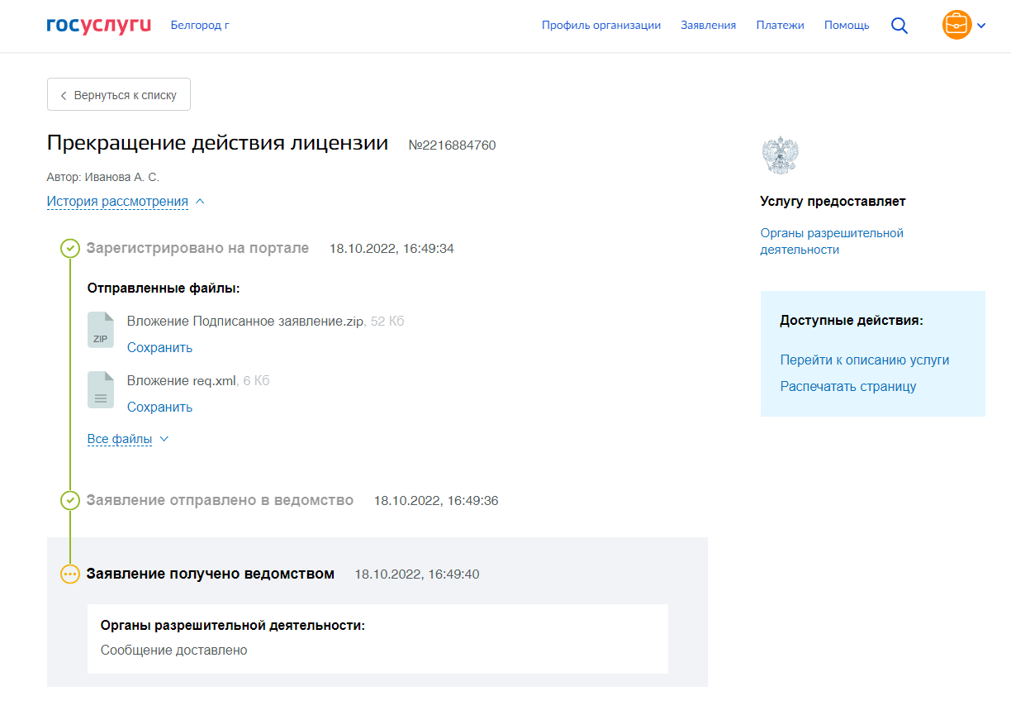

Внесение изменений в реестр лицензий

Для подачи заявления необходимо:
- Войти в профиль организации, в лицензию которой планируется внести изменения, в личном кабинете ЕПГУ и перейти по ссылке на комплексную форму ЕПГУ по внесению изменений в реестр лицензий: https://www.gosuslugi.ru/600375/1/form
- Нажать на кнопку «Начать» (см. Рисунок ниже)
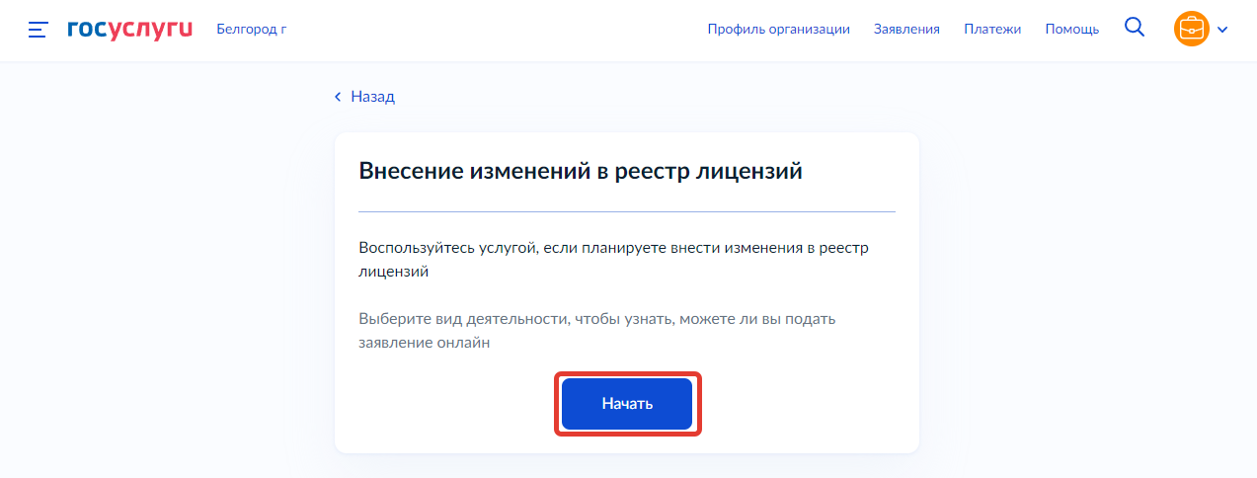
- Выбрать лицензирующий вид деятельности из выпадающего списка (Лицензирование образовательной деятельности) и нажать «Продолжить» (см. Рисунок ниже)
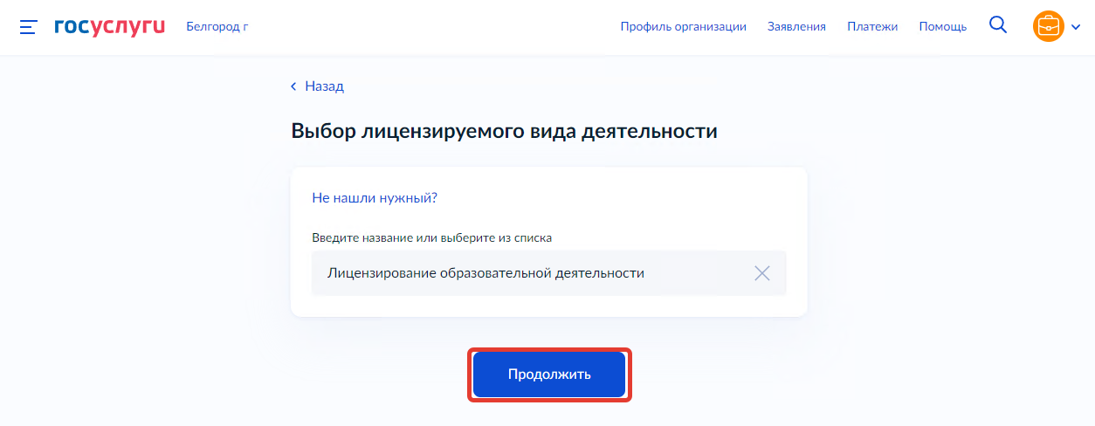
- Указать старый (присвоенный в АКНД ПП) либо новый номер лицензии (присвоенный ЕРУЛ) и дату выдачи лицензии и нажать «Продолжить» (см. Рисунок ниже)
- Выбрать причину/причины внесения изменений в реестр лицензий нажав кнопку «Выбрать» (см. Рисунки ниже) и отметив чекбоксами причины во сплывающем окне, после чего нажать «Применить»
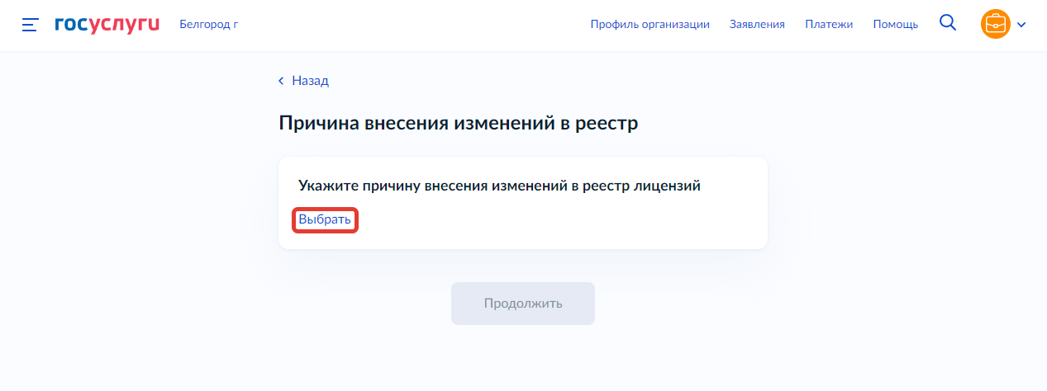
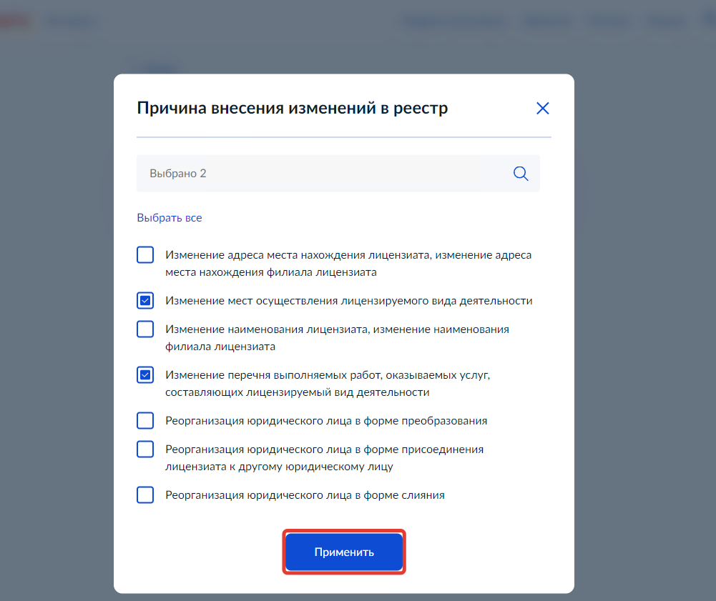
Примечание: перечень причин внесения изменений в реестр (ЕПГУ) и перечень причин подачи заявлений (АКНД ПП) разняться, поэтому в системе АКНД ПП данные причины отображаются по следующему соответствию (см. Таблицу ниже).
Причина внесения изменений в реестр (ЕПГУ) | Причина подачи заявлений (АКНД ПП)
Изменение адреса места нахождения лицензиата, изменение адреса места нахождения филиала лицензиата | Изменение адреса места нахождения
Изменение имени, фамилии и (в случае, если имеется) отчества индивидуального предпринимателя | Изменение места жительства, имени, фамилии и (в случае, если имеется) отчества индивидуального предпринимателя
Изменение места жительства индивидуального предпринимателя
Изменение мест осуществления лицензируемого вида деятельности | Открытие образовательной деятельности по адресу
 | Прекращение образовательной деятельности по адресу
Изменение наименования лицензиата, изменение наименования филиала лицензиата | Изменение наименования лицензиата
Изменение перечня выполняемых работ, оказываемых услуг, составляющих лицензируемый вид деятельности | Прекращение реализации образовательных программ
 | Открытие новых образовательных программ
Изменение реквизитов документа, удостоверяющего личность индивидуального предпринимателя | Изменение реквизитов документа, удостоверяющего личность индивидуального предпринимателя
Реорганизация юридического лица в форме преобразования | Реорганизация лицензиата в форме преобразования
Реорганизация юридического лица в форме присоединения лицензиата к другому юридическому лицу | Реорганизация лицензиата в форме присоединения
Реорганизация юридического лица в форме слияния | Реорганизация лицензиата в форме слияния

- Убедиться в корректности выбранных причин и нажать кнопку «Продолжить»
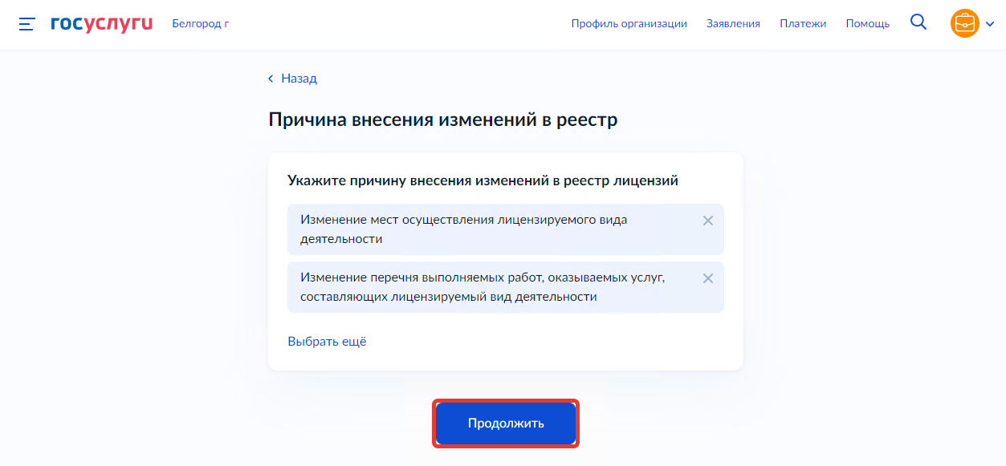
- Ознакомиться с информацией на странице «Для внесения изменений в реестр лицензий потребуется» и нажать на кнопку «Перейти к заявлению» (см. Рисунок ниже)
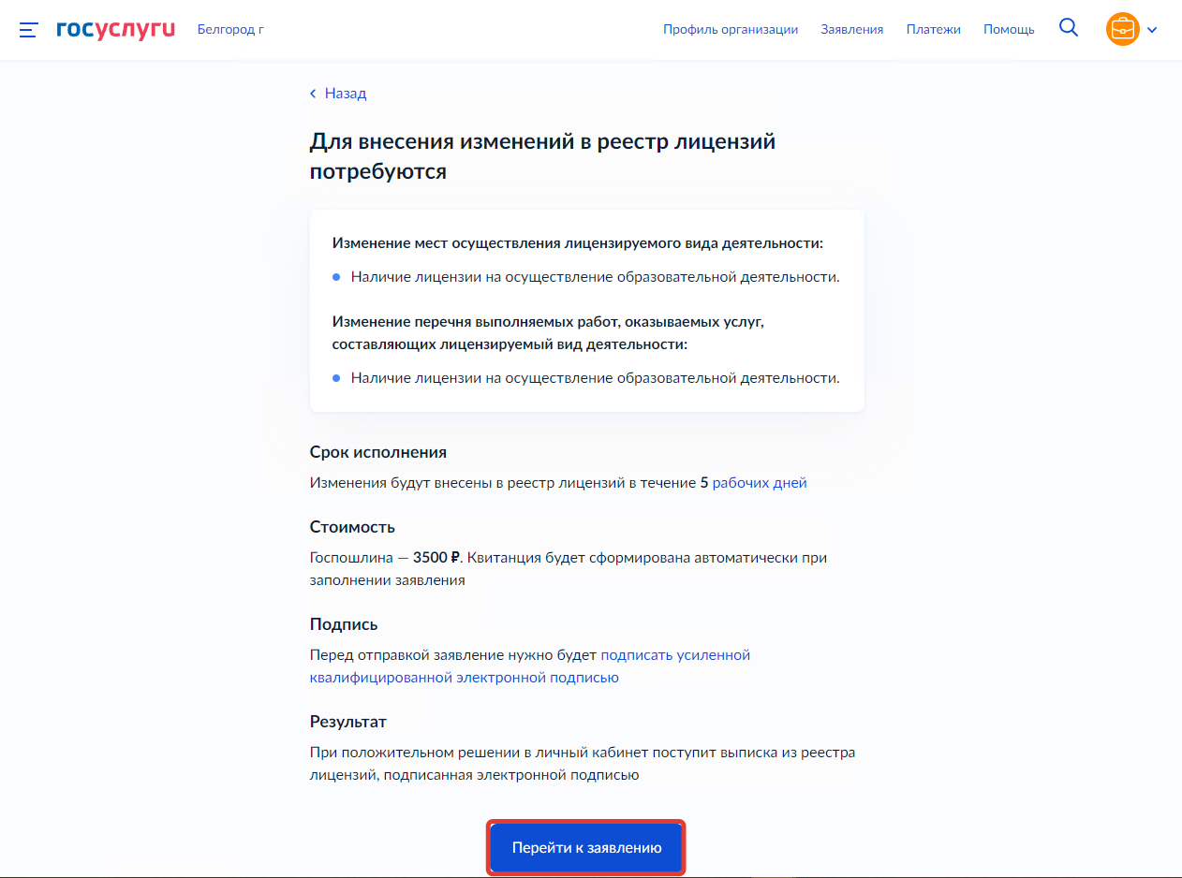
- Ознакомиться с информацией и нажать кнопку «Продолжить»
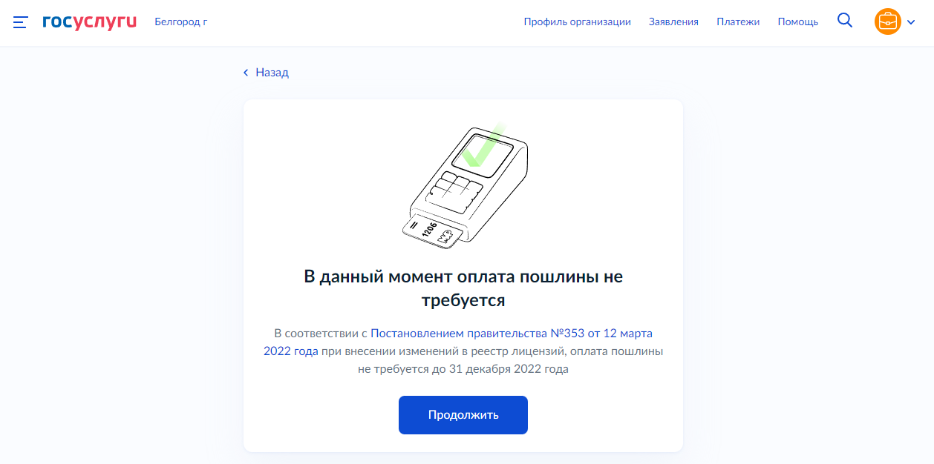
- Проверить корректность данных и нажать кнопку «Верно» (см. Рисунок ниже)
Примечание: Сведения получены из реестров ФНС России при регистрации профиля на Госуслугах. Чтобы их исправить, обратитесь в налоговую инспекцию по месту регистрации. Когда убедитесь, что данные в ЕГРЮЛ обновлены, перейдите в Личный кабинет на Госуслугах и нажмите кнопку «Обновить» — при подаче заявлений будут использоваться исправленные данные.
- Проверить корректность юридического адреса и нажать кнопку «Верно» (см. Рисунок ниже)
Примечание: Сведения получены из реестров ФНС России при регистрации профиля на Госуслугах. Чтобы их исправить, обратитесь в налоговую инспекцию по месту регистрации. Когда убедитесь, что данные в ЕГРЮЛ обновлены, перейдите в Личный кабинет на Госуслугах и нажмите кнопку «Обновить» — при подаче заявлений будут использоваться исправленные данные.
- Указать контактные номера телефонов и нажать кнопку «Продолжить» (см. Рисунок ниже)
- Указать адреса электронных почт и нажать «Продолжить» (см. Рисунок ниже)
- Выбрать один из видов изменений в перечне работ и услуг
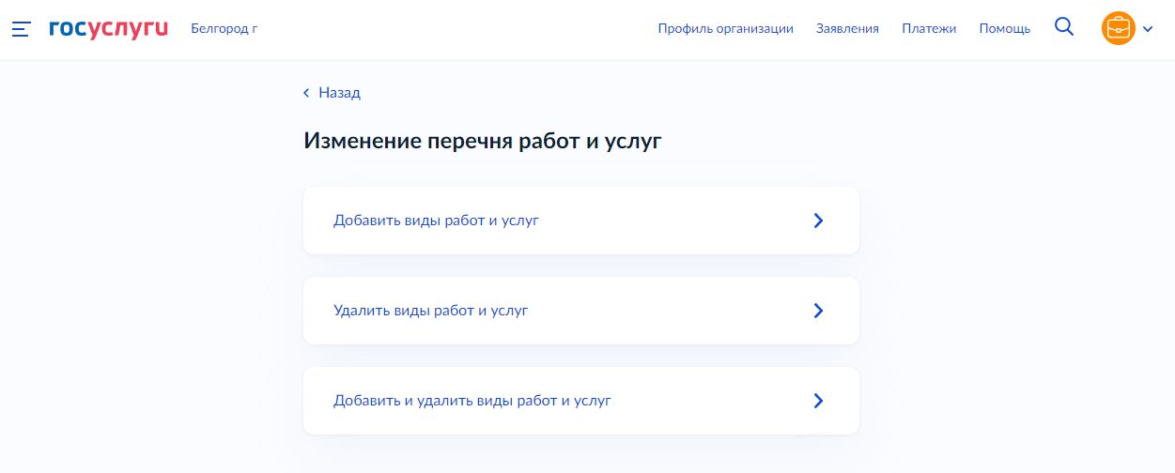
Примечание: в зависимости от выбора изменяется кол-во шагов в ходе формирования заявления на комплексной форме ЕПГУ:
- Добавить виды работ и услуг – отображается одна форма для добавления адресов в т.ч. образовательных программ;
- Удалить виды работ и услуг – отображается одна форма для удаления адресов в т.ч. образовательных программ;
- Добавить и удалить виды работ и услуг – последовательно отображаются две формы - для удаления адресов и для добавления адресов.

- Добавить/удалить виды работ и услуг
- !!!Важно!!!В комплексной форме ЕПГУ предусмотрено прекращение действия/добавление по адресам, но не по отдельным образовательным программам. Рекомендуем заявителям прикладывать к заявлению поясняющую информацию (вложением к заявлению)
- Необходимо заполнить данные об адресе места осуществления образовательной деятельности, который необходимо добавить/удалить (см. Рисунок ниже).
  - Если адрес соответствует юридическому адресу заявителя, то отметить чекбокс «Совпадает с юридическим адресом».
  - Если под данным адресом подразумевается целое здание (не отдельное помещение, офис), то следует отметить чекбокс «Всё здание».
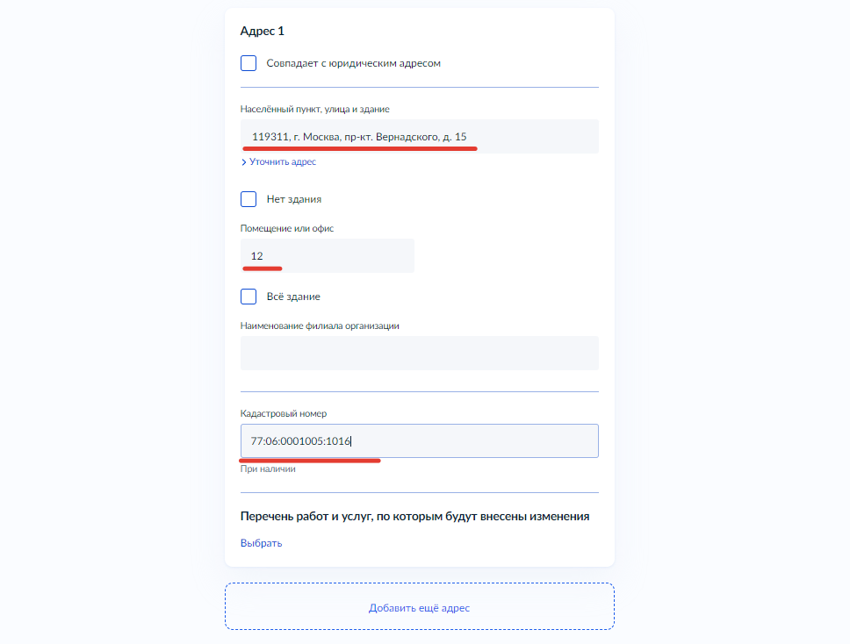
- !!!Важно!!!Поле «Наименование филиала организации» должно быть ПУСТЫМ если данные изменения касаются именно головной организации (не филиала) (см. Рисунок ниже)
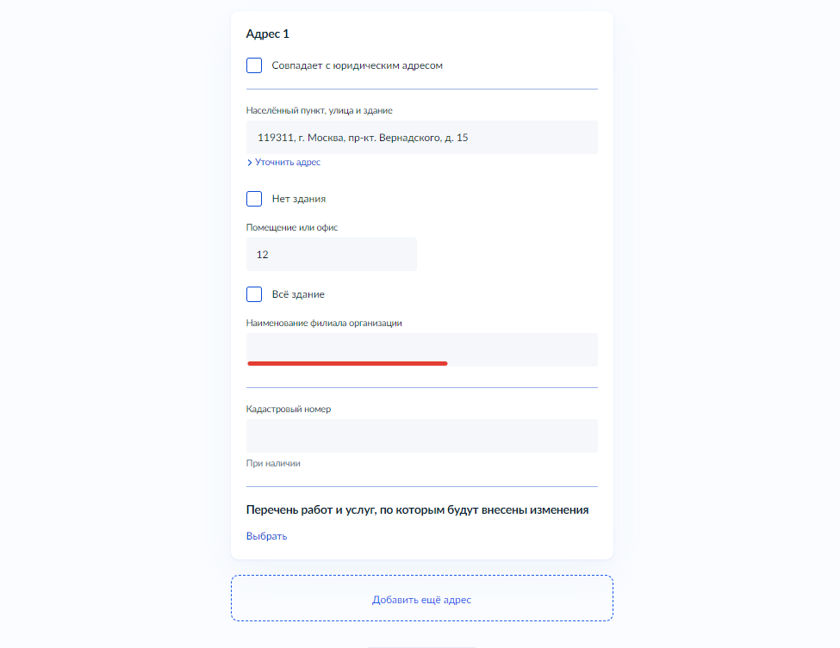

- !!!Важно!!!Если данные изменения касаются филиала организации, то следует указать полное наименование филиала в поле «Наименование филиала организации» (наименование должно соответствовать наименованию, указанному в реестровой выписке) (см. Рисунок ниже)
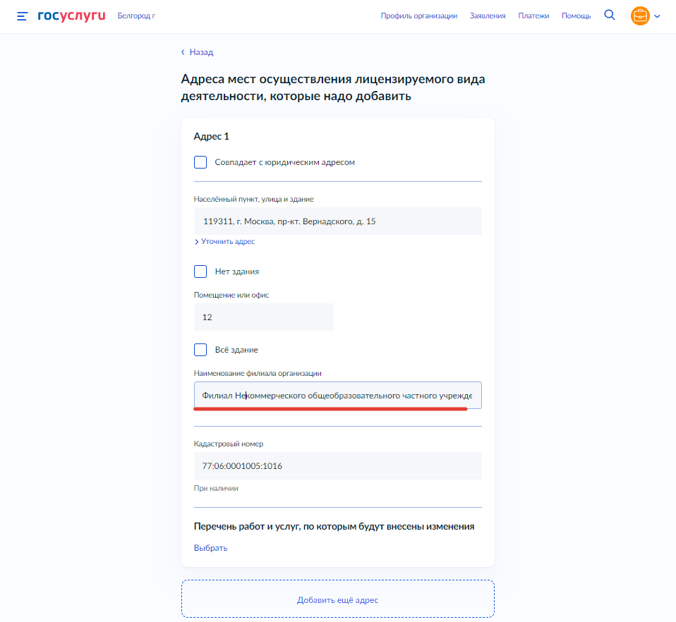
- Необходимо выбрать образовательные программы, которые планируется добавить/удалить по данному адресу, нажав кнопку «Выбрать» (см. Рисунок ниже)
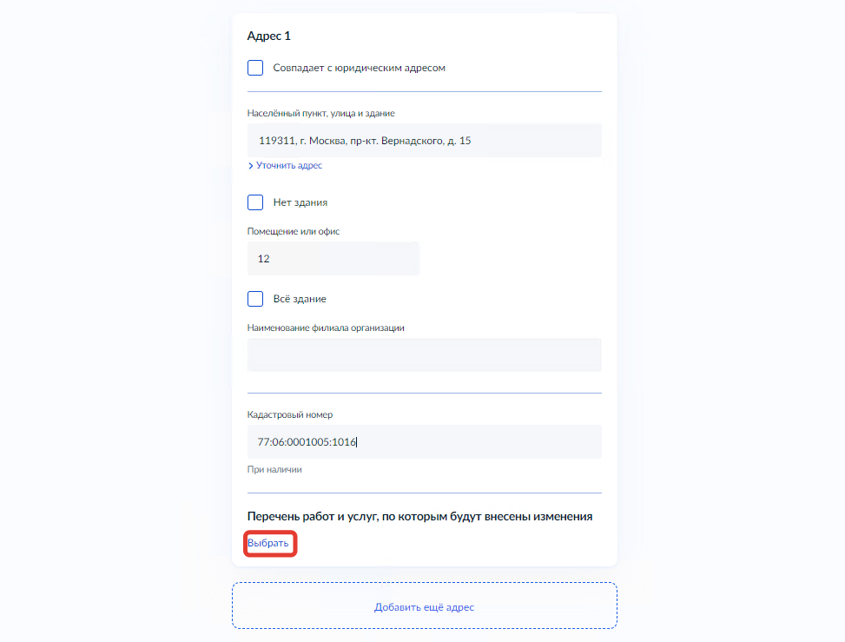
- Во всплывающем окне выбрать образовательные программы и нажать «Применить» (см. Рисунок ниже)
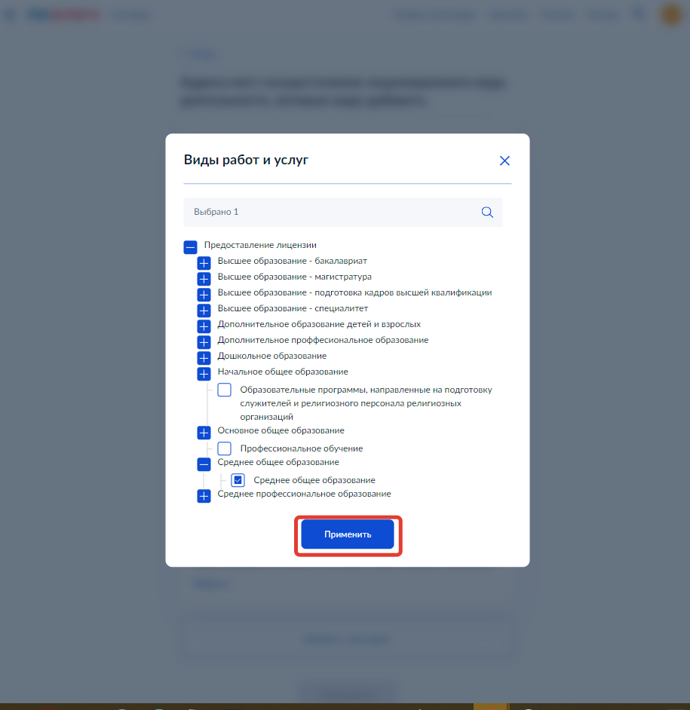
- В случае необходимости добавления еще одного адреса к заявлению - нажать кнопку «Добавить адрес»(см. Рисунок ниже). При этом ниже добавиться форма для заполнения, форма заполняется аналогичным образом
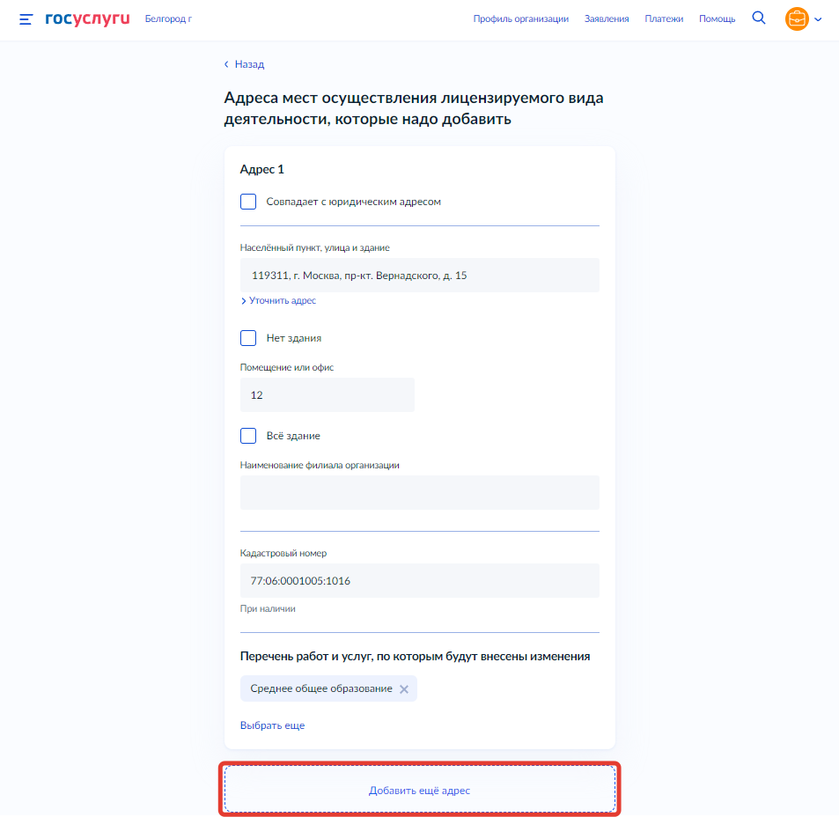
После заполнения всей необходимой информации - убедиться в корректности данных и нажать кнопку «Продолжить» (см. Рисунок ниже)
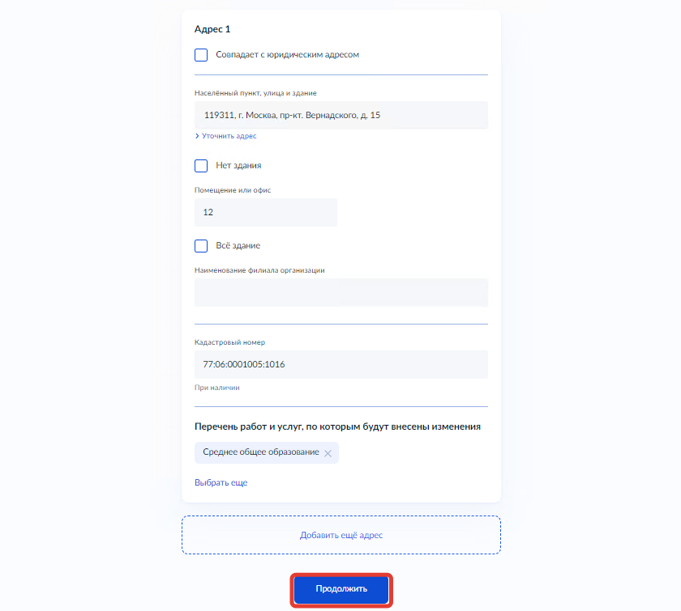
_____________________________________________________________________________

- Необходимо ознакомиться с перечнем документов и приложить их к заявлению (рекомендуется также приложить поясняющую информацию, см. шаг 14, первый пункт) путем нажатия копки «Выбрать файл» (см. Рисунок ниже) либо перетаскиванием файла в выделенную область на странице браузера
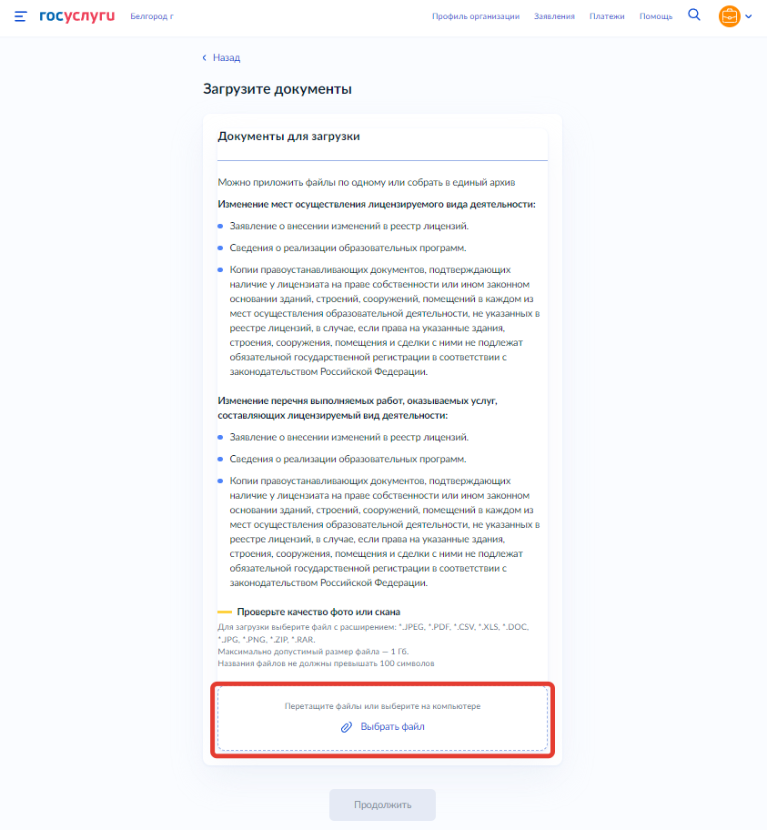
- Убедиться, что файлы загружены и нажать кнопку «Продолжить» (см. Рисунок ниже)
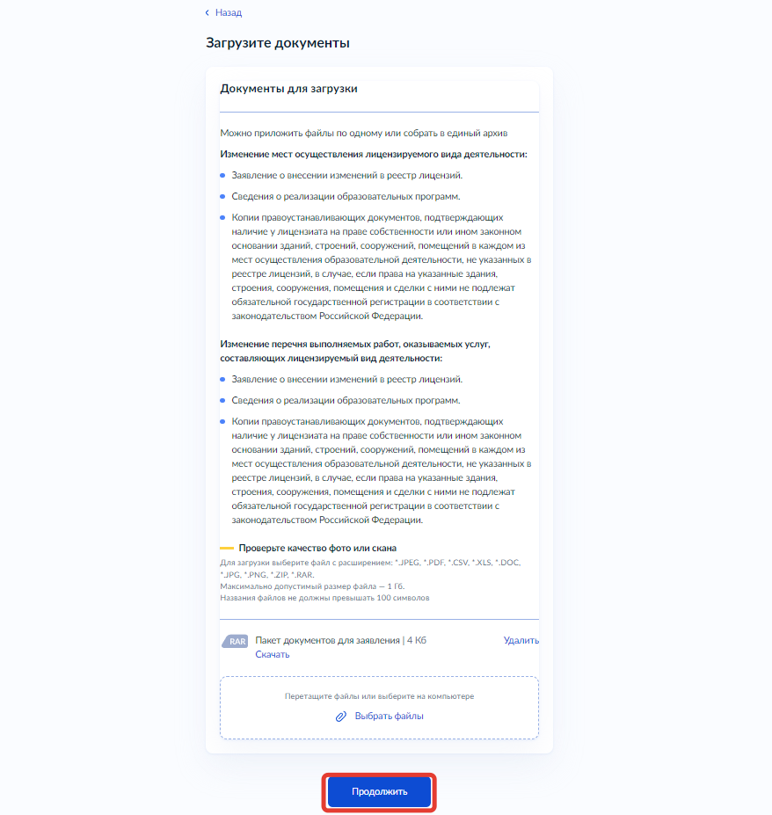
- Выбрать территориальный лицензирующий орган и нажать кнопку «Продолжить»
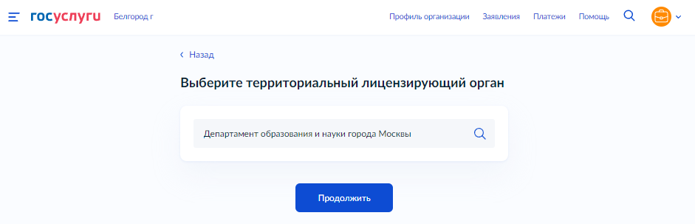
- Необходимо скачать файл заявления в формате PDF, подписать усиленной квалифицированной электронной подписью и загрузить подписанное заявление вместе с файлом подписи (.sig) в одном архиве формата .zip путем нажатия копки «Выбрать файл» (см. Рисунок ниже) либо перетаскиванием файла в выделенную область на странице браузера (максимально можно приложить только 1 файл)
- Заявление отправлено, в ходе рассмотрения заявления отправляются уведомления в ЛК заявителя на ЕПГУ (см. Рисунок ниже)
